Jueves
05
de Noviembre

Primero de Primaria
Lengua Materna
Lengua Indígena

Mi lengua se lee

Aprendizaje esperado: Anticipa el contenido de un texto (libro cartonero) utilizando distintos organizadores gráficos, especialmente los dibujos.).

Énfasis: Escucha la lectura de un texto sobre un tema cultural y elabora una secuencia de dibujos sobre de lo que trata el texto.

¿Qué vamos a aprender?

Anticiparás el contenido de un texto, utilizando distintos organizadores gráficos, especialmente los dibujos.

Escucharás la lectura de un texto sobre un tema cultural y elaborarás una secuencia de dibujos sobre de lo que trata el texto.

Durante la sesión, tendrás la oportunidad de escuchar narraciones en lengua indígena y en español. Y después harás una secuencia de dibujos basada en la trama de las historias.

¿Qué hacemos?

Te invito a ver a Natalia Toledo, escritora y poeta bilingüe en zapoteco y español. Nacida en Juchitán, Oaxaca

Su poesía ha sido traducida, en mazateco, maya, náhuatl, mixteco, inglés, esloveno, italiano, alemán y punjabi.

- Entrevista. Natalia Toledo

¿Entendiste el texto, entendiste cómo empezó, que pasó después y qué al final?

Las lenguas indígenas se escriben y se leen también. Sigue los consejos que Natalia te da.

Te invito a leer el siguiente cuento zapoteco

Gwdil bchhee ke badao zu xlech / La guerra de los insectos

Chnia bda dillen lo yixtaon gát to gwdil ke nhaytonn, bekw’yiu, bellyix, kuchyix nha bxill; til’lhengakba bezj’llen, beser nha bzojé. Yoyte baki bazu’akba xnhid. Bell’ka balaa luz’akba, nhaytonn’ka based’akba ka wcheo’akba, lez bellyix’ka based’akba ka xit’akba. Kuchyix’ka nha bekwyiu’ka balaa luchj’akba, nha lao’ka btup’akba da xhixh wenllh gaken blul ke’akba.
Nha llaks’ke badao’ka balaa xhléch’akba; chhoplate llakzed’akeba nulhba gun gan lhao gwdil’nhi, nhall badup’akba be’akba xhtille ka gun’akba tabay’akba ba’ki. Nhall nhaytonn’ka ben’akba xhbab babengaksba gan, bi’ gun badao’ka chhake’akba, leska badaoka bazu’akba xnhid le bawalh’ aken til’lhengakba.
Ka bllin lla’n gaken’nha, yoyte banhít xnhid, bellyix’nha nhák xan nhaytonn’ka, nha to beserdao nhake xan badaoka zu xléch, leba nhak ba’sinn. Ka bzulhao gwdilen ben’akba kan bgan’akba dill; bdill beserdao’ka gan dzulhao xban bellyixen, ka gwlhá gan bdill beserdao’ka, llénkenllénheba’ bago xbamban lhadj nhiaba, lezka guk ke baka yalá, yoytebá wenklhe baxhonj’akba. Ki guk ben badao chinkw kanxhia’ka gan lhao bayix zán, dan guk’akba ba’sinn.

La guerra de los insectos

Un día corrió la voz en el bosque, de que iba a estallar la guerra entre burros, lobos, pumas, jabalíes y tejones contra avispas, abejas, abejorros y demás insectos con aguijones; todos los animales se prepararon para esta lucha. Los toros afilaron bien sus cuernos, los burros cómo dar sus patadas, los pumas ensayaban saltos. Los jabalíes y lobos amacizaban sus colmillos, mientras los changos amontonaban frutas para usarlas como proyectiles.

Por otro lado los insectos hacían lo mismo, preparaban sus aguijones; en los dos bandos había preocupación por quién iba a ganar, porque era necesario utilizar cuanta maña había; los cuadrúpedos se sentían ya victoriosos al saber de sus fuerzas.

Desde luego también los insectos hacían planes para derrotar al poderoso enemigo. Cuando llegó el día señalado, todos estaban preparados, el jefe de los cuadrúpedos era el puma; por el otro lado el líder de los insectos era una abeja, por su inteligencia.

Al iniciar la lucha los insectos pusieron en práctica su plan, comenzaron por picar la parte donde empieza el rabo del puma, éste al sentir el dolor optó por huir con la cola entre las patas, igual suerte corrieron los demás animales. De esta manera fue como los insectos pequeños y débiles ganaron gracias a su inteligencia.

Disponible en: https://masdemx.com/2016/09/6-cuentos-mexicanos-para-leer-en-espanol-y-en-su-lengua-originaria/

Con base en la lectura que acabas de realizar, elabora algunos dibujos, para ilustrar el cuento.

Para la siguiente actividad, que es de recuperación de la historia, necesitarás tus dibujos que acabas de elaborar. Describe cada dibujo y ordénalos de acuerdo a la secuencia de la historia.

Una vez que ya los hayas ordenado, apóyate en ellos para recontar la historia.

El Reto de Hoy:

Te invito a que les preguntes a tus familiares, amigos o vecinos que te lea algo en su lengua materna, y a realizar los dibujos para contar la historia.

Si te es posible consulta otros libros y comenta el tema de hoy con tu familia. Si tienes la fortuna de hablar una lengua indígena aprovecha también este momento para practicarla y platica con tu familia en tu lengua materna.

¡Buen trabajo!

Gracias por tu esfuerzo.

Para saber más:
Lecturas
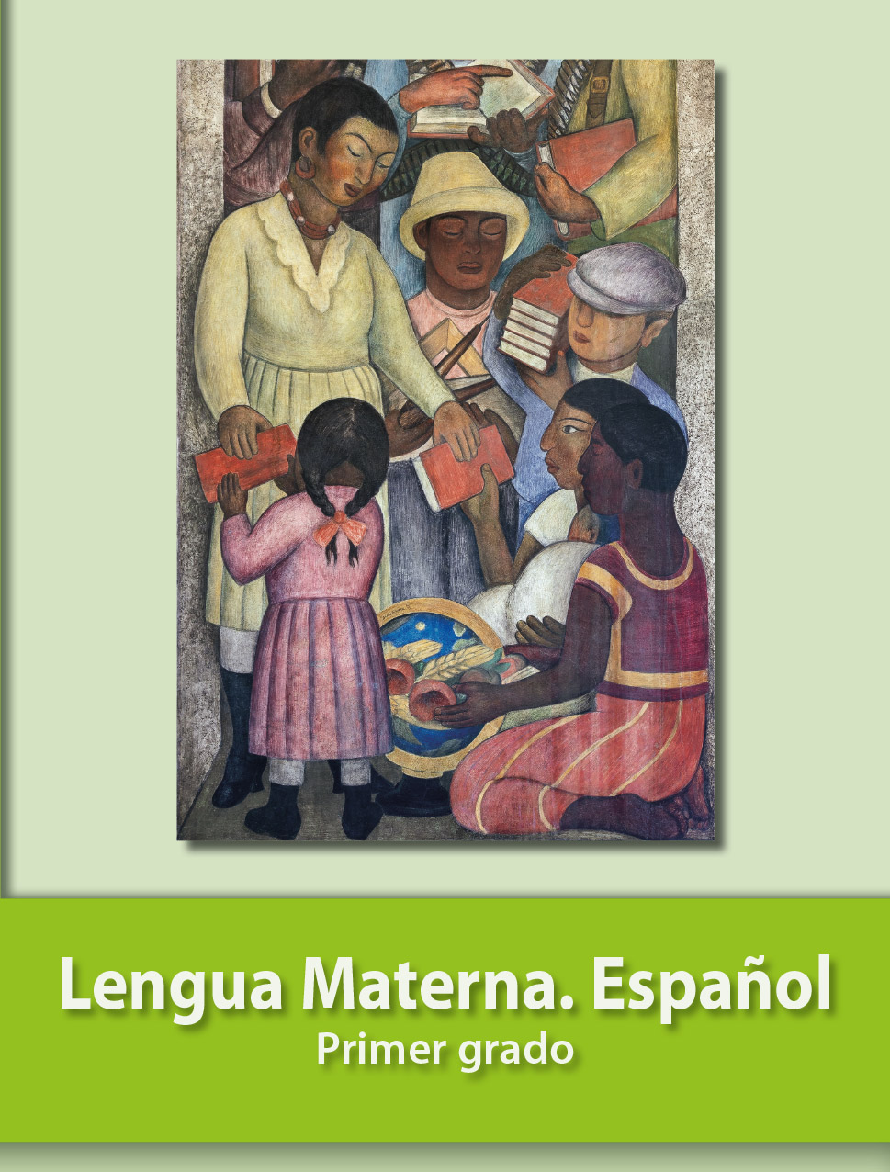
https://libros.conaliteg.gob.mx/20/P1ESA.htm

